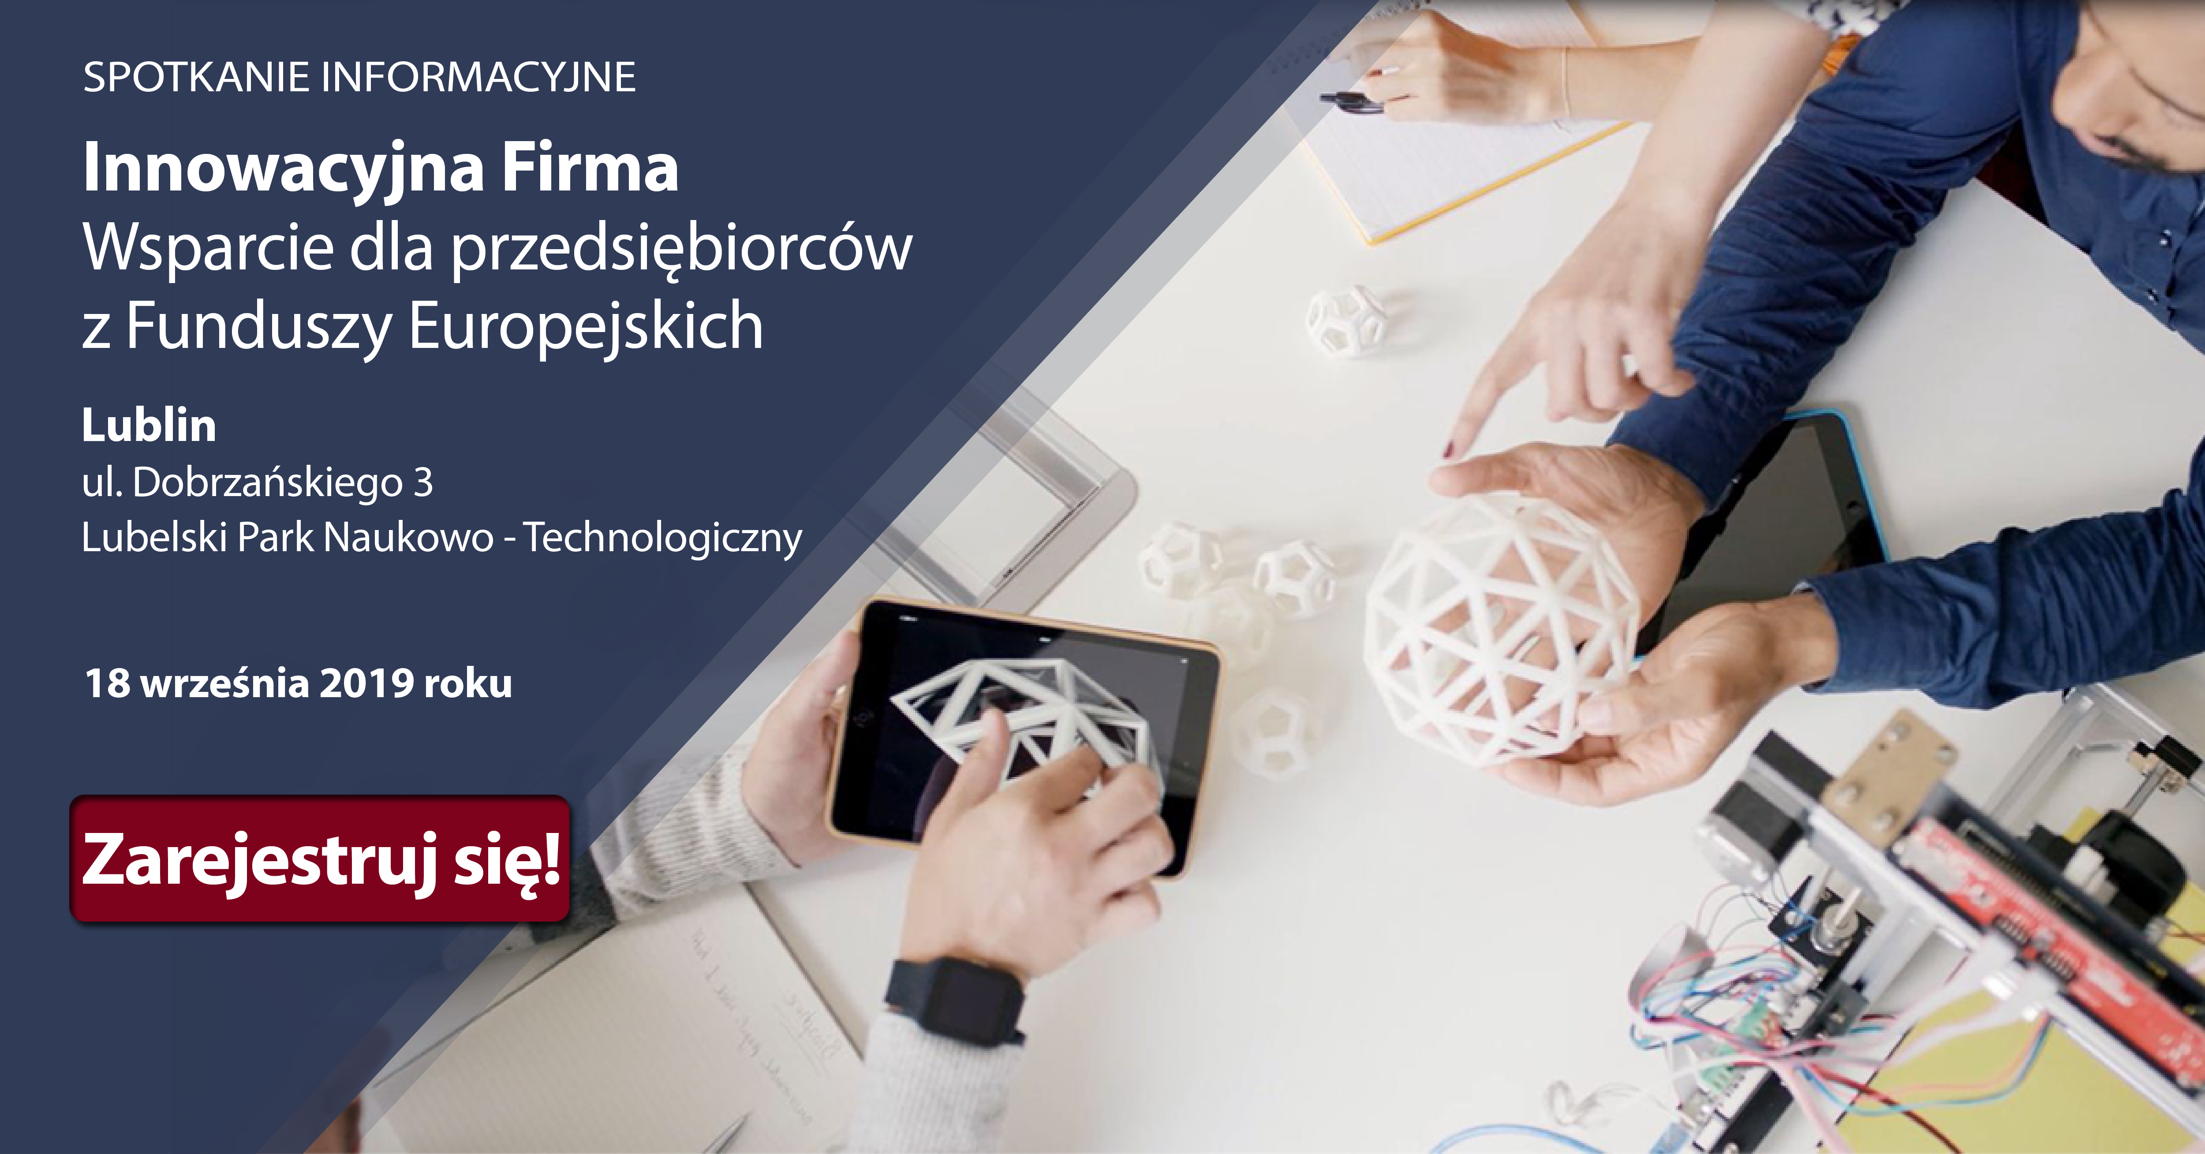
Innowacyjna firma. Wsparcie z Funduszy Europejskich dla przedsiębiorców z woj. Lubelskiego – spotkanie informacyjne w Lublinie
Ministerstwo Inwestycji i Rozwoju zaprasza przedsiębiorców do udziału w spotkaniu informacyjnym dotyczącym wsparcia na realizację innowacyjnych projektów. Spotkanie odbędzie się 18 września 2019 roku o godzinie 10:00
w Lubelskim Parku Naukowo – Technologicznym (ul. Dobrzańskiego 3, Lublin).
W trakcie spotkania poznają Państwo:
- Wsparcie dla firm z Programu Inteligentny Rozwój na innowacyjne przedsięwzięcia:
- Prowadzenie prac badawczo-rozwojowych.
- Przygotowanie i wdrożenie technologii oraz faza inwestycyjna.
- Prezentacja instrumentu STEP
2. Wsparcie dla firm z Programu Polska Wschodnia
3. Wsparcie dla firm z Regionalnego Programu Województwa Lubelskiego
Po części prezentacyjnej odbędą się konsultacje indywidualne z ekspertami instytucji, które wdrażają Fundusze Europejskie.
Spotkanie jest organizowane we współpracy z: Polską Agencją Rozwoju Przedsiębiorczości, Bankiem Gospodarstwa Krajowego, Narodowym Centrum Badań i Rozwoju, Urzędem Marszałkowskim Województwa Lubelskiego, Lubelskim Parkiem Naukowo-Technologicznym.
Formularz rejestracyjny oraz więcej informacji o spotkaniu znajdą Państwo pod linkiem:
https://www.funduszeeuropejskie.gov.pl/strony/o-funduszach/szkolenia/spotkanie-innowacyjna-firma-wsparcie-dla-przedsiebiorcow-z-funduszy-europejskich-w-lublinie/
Z uwagi na to, że liczba miejsc jest ograniczona, o udziale w spotkaniu decyduje kolejność zgłoszeń.
W przypadku pytań, prosimy o kontakt e-mail: spotkaniaregionalne@mr.gov.pl

